3. 06. 2020 r., gr. IV
Dzień dobry „Stokrotki”!
- Na początek proponuję kilka ćwiczeń ruchowych.
* Przygotuj kostkę do gry i zagraj razem z bratem, siostrą lub rodzicem. Rzucajcie kostką, liczcie ile oczek wyrzuciliście. Wykonujcie ruchy odpowiadające danej liczbie kropek.

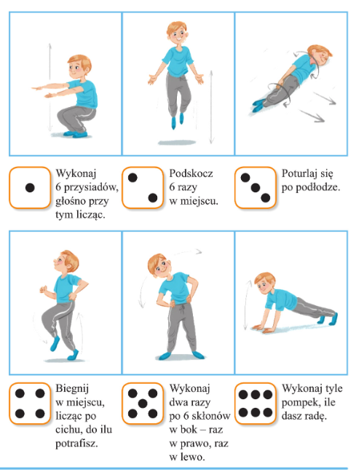

- Posłuchaj piosenki pt. „Dziwni goście” /sł. i muz. Krystyna Gowik/
https://soundcloud.com/user-956760406/20-dziwni-go-cie-s-i-muz/s-ZqRVw?in=user-956760406/sets/nowe-przygody-olek-i-ada-bb-cd-2//s-57KsF
I. Przyszła do mnie dziś pani Złość,
krzyczy, że całego świata ma już dość!
Nogą głośno tupie i pięści pokazuje,
brzydkie miny stroi. O! O! O!
A za chwilę wszedł wielki Śmiech
i za brzuch się gruby trzyma, ech, ech, ech!
Tak się głośno śmieje, że łzy ze śmiechu leje,
i żartuje sobie: he, he, he!
Ref.: E ee emocje, tacy dziwni goście,
złoszczą, śmieszą, smucą, straszą nas.
Czy jest na to czas i pora, czy nie czas.
E ee emocje, czasem ich wyproście.
Bo i tak powrócą w inny czas,
jeszcze raz i jeszcze raz, i jeszcze raz.
II. Potem Smutek wpadł, tutaj siadł,
łzy mu kapią z mokrych oczu: kap, kap, kap.
Nic go nie ucieszy i nikt go nie pocieszy.
Smutku, przestań płakać, tak, tak, tak!
A na koniec: ciach! Wskoczył Strach!
Trochę boi się wszystkiego, ach, ach, ach!
Wielkie zrobił oczy i jak tu nie podskoczy!
Idź już, Strachu, sobie: sio, sio,obie: sio, sio,
Ref.: E ee emocje, tacy dziwni goście,
złoszczą, śmieszą, smucą, straszą nas.
Czy jest na to czas i pora, czy nie czas.
E ee emocje, czasem ich wyproście.
Bo i tak powrócą w inny czas,
jeszcze raz i jeszcze raz, i jeszcze raz.

− O czym jest ta piosenka?
− Co oznacza słowo: emocje?
− O jakich emocjach jest mowa w piosence?
− Jakie emocje nas „odwiedzają”? Co się wtedy dzieje?
* Zaznaczanie klaśnięciem pierwszej miary taktu.

*Zabawa: Dziwne głosy – rozwijająca zdolność wyrażania emocji głosem.
− strach − prawdziwy krzyk,
− smutek − mruczenie, pociąganie nosem,
− radość – hi, hi, hi, ha, ha, ha, lub prawdziwy śmiech,
− złość – warczenie. W rytmie nagrania piosenki poruszaj się rytmicznie. Podczas przerwy w nagraniu Rodzic wskazuje wybrany przez siebie obrazek. Dziecko stara się wyrazić głosem emocje pokazane na obrazku.

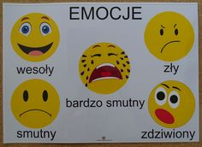

* Wykonaj zadania na kartach pracy.
